Geachte voorzitter,

Op 10 februari 2012 heeft de Raad voor het openbaar bestuur overleg gevoerd met de vaste Commissie voor Binnenlandse Zaken uit uw Kamer over de adviesaanvraag inzake Dienstverlening en ICT. In vervolg op dat overleg deel ik u mee dat de Raad verwacht in het voorjaar 2013 zijn advies af te ronden.

Met vriendelijke groet,

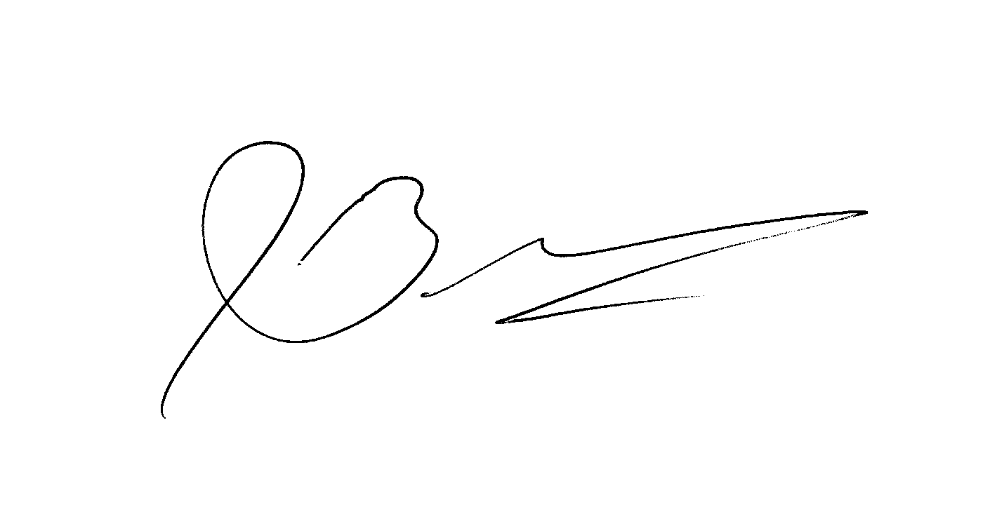
Dr. C.J.M. Breed
Secretaris Raad voor het openbaar bestuur
